青云谱区人民政府办公室2021年度决算

目 录

第一部分 青云谱区人民政府办公室概况
一、单位主要职责
二、单位基本情况
第二部分 2021年度青云谱区人民政府办公室决算表
一、收入支出决算总表
二、收入决算表
三、支出决算表
四、财政拨款收入支出决算总表
五、一般公共预算财政拨款支出决算表
六、一般公共预算财政拨款基本支出决算表
七、一般公共预算财政拨款“三公”经费支出决算
表
- 政府性基金预算财政拨款收入支出决算表
- 国有资本经营预算财政拨款支出决算表
十、国有资产占用情况表
第三部分 2021年度青云谱区人民政府办公室决算情况说明
一、收入决算情况说明
二、支出决算情况说明
三、财政拨款支出决算情况说明
四、一般公共预算财政拨款基本支出决算情况说明
五、一般公共预算财政拨款“三公”经费支出决算
情况说明
六、机关运行经费支出情况说明
七、政府采购支出情况说明
八、国有资产占用情况说明
九、预算绩效情况说明
第四部分 名词解释

第一部分 青云谱区人民政府办公室概况

一、部门主要职能
（一）负责上级党委、政府和区委及其各部门文电的签收、分发、传阅及有关文电办理工作。
（二）研究审核各街办、镇、园、区政府各部门、区直各单位报送区政府的文电，提出处理意见，报区政府领导审批。
（三）负责区政府和区政府办公室文电的草拟、审核和制发工作。
（四）负责区政府会议的会务工作，协助区政府领导组织实施会议的决定，督促检查执行情况。
（五）督促检查区政府各部门和各街办、区属各单位对市委、市政府和区委、区政府文件以及领导同志重要批示的执行情况。
（六）根据区政府的部署和安排，组织调查研究全区改革和发展中的重大问题，协助和参与领导决策。
（七）根据区政府领导指示或办理文件的需要，组织协调区政府各部门间、街办间、部门与街办间的工作，对有争议的问题提出处理意见，报区政府领导审定。
（八）负责与区人大办公室、区政协办公室的联系，组织督促有关部门和单位及时办理人大代表建议和政协委员提案。
（九）负责区政府和区政府办公室的文书档案工作。
（十）负责区政府办公室机关的精神文明建设和公务员队伍建设，做好思想政治工作。
（十一）负责全区政府系统信息工作，撰写青云谱区人民政府大事记；负责收集、分析、编发区政府各部门、区直各单位报送的政务信息。
（十二）负责全区外事工作。贯彻执行党和国家外事工作方针政策、法规；负责外事接待，配合做好独资、合资、合作企业的等工作。
（十三）负责全区信息化建设和管理工作。承担区与省、市信息网联网建设，负责区网站应用系统总体规划并组织实施，协调管理各街道、镇、园、区直各单位之间有关网络等工作。
（十四）负责全区公共机构节能。
（十五）承办区人民政府交办的其他事项。
二、部门基本情况
本部门设立 0个内设机构。
本部门2021年年末实有人数 40人，其中在职人员35 人，离休人员0 人，退休人员5人（不含由养老保险基金发放养老金的离退休人员）；年末其他人员0人；年末学生人数 0 人；由养老保险基金发放养老金的离退休人员 0 人。

- 2021年度部门决算表

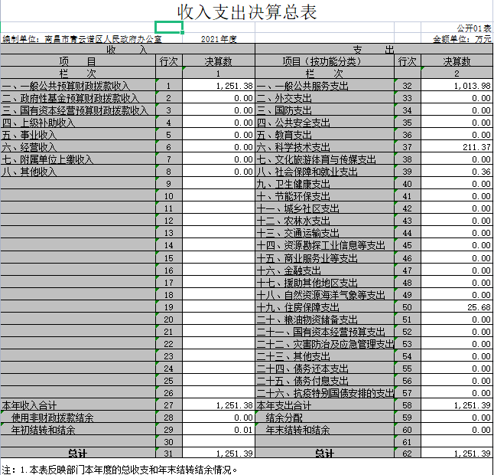

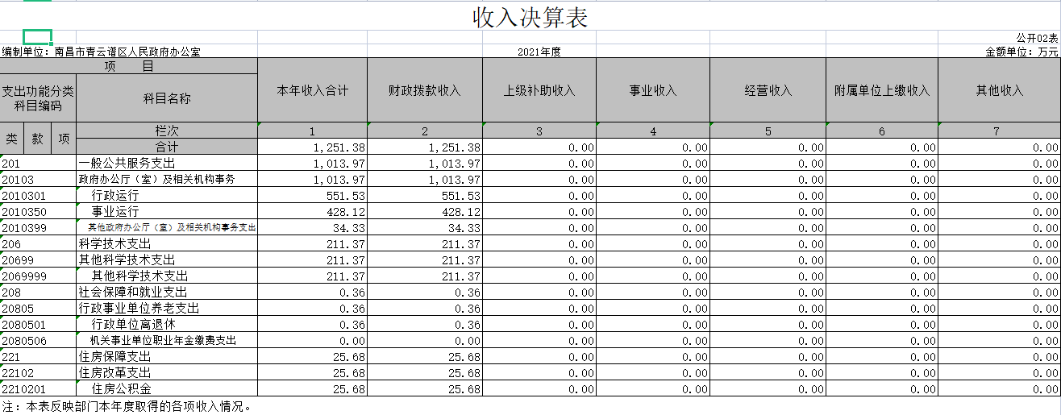

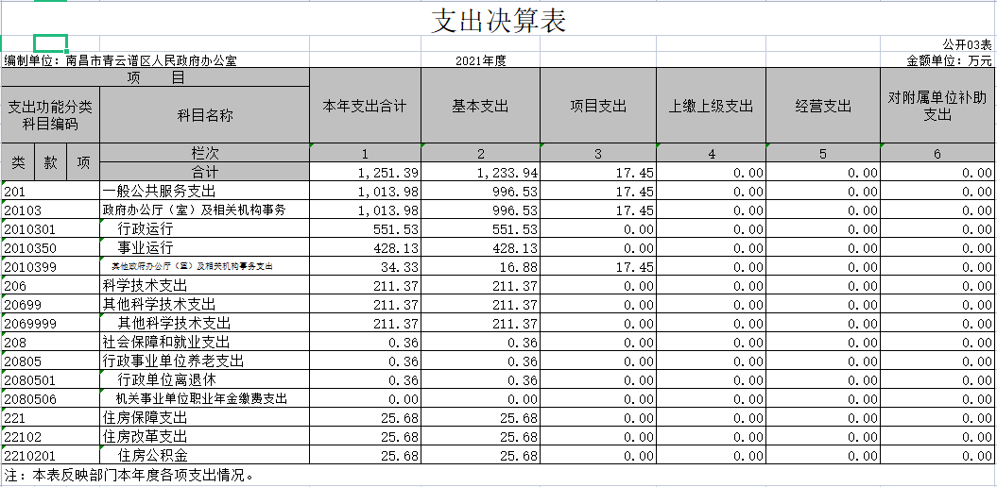

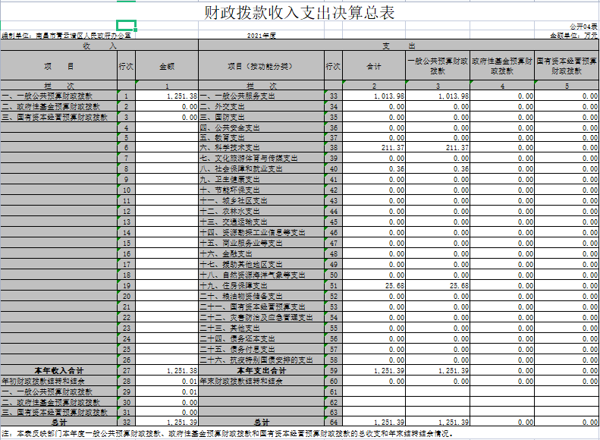

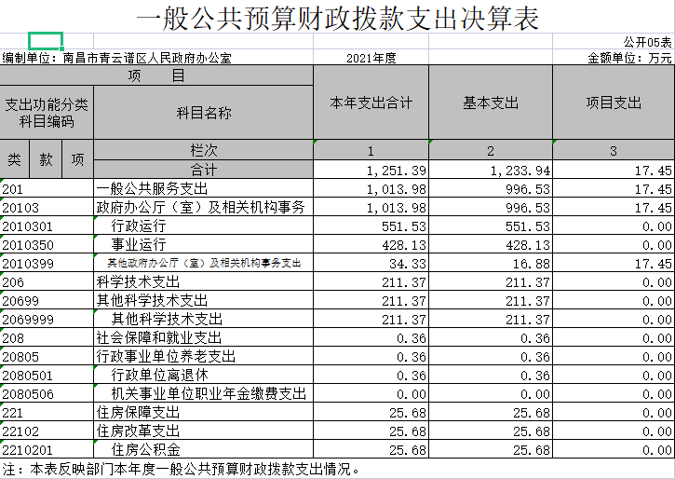

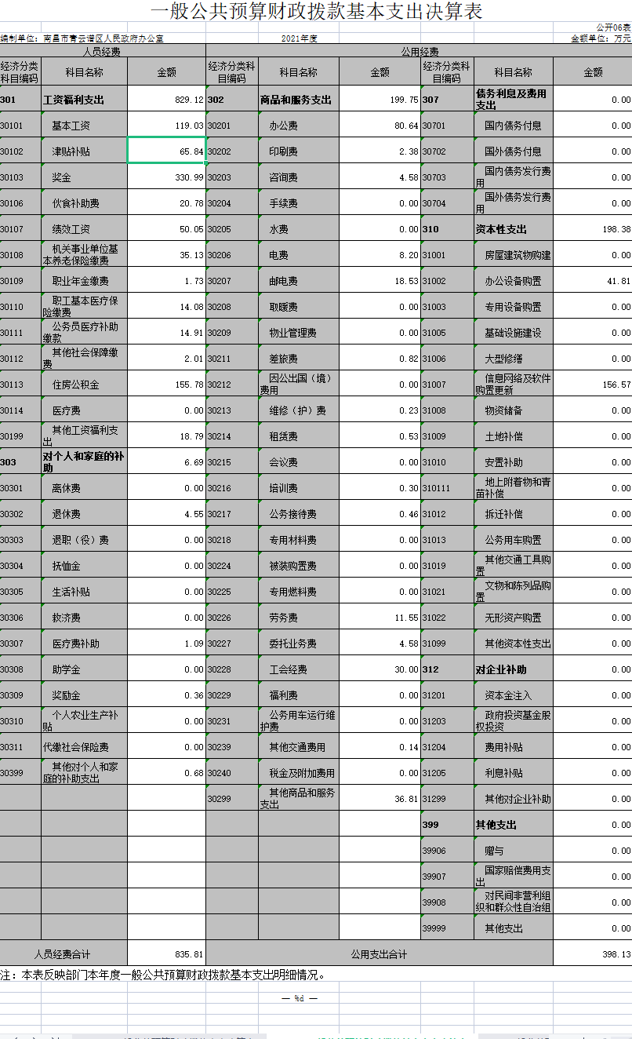

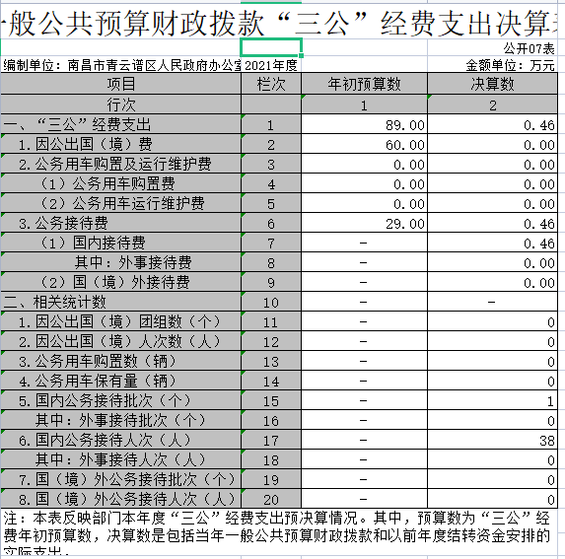

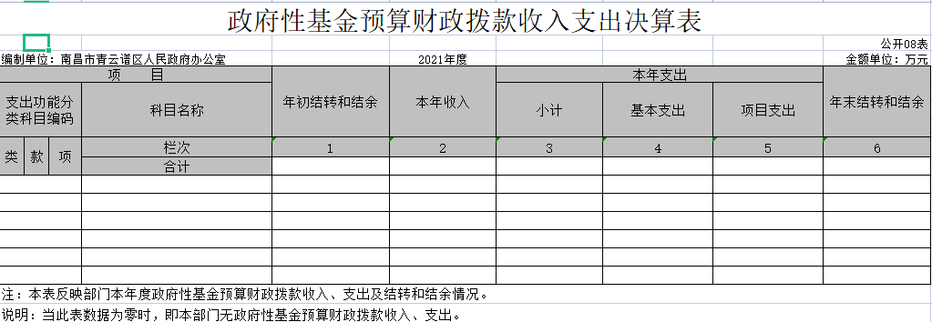

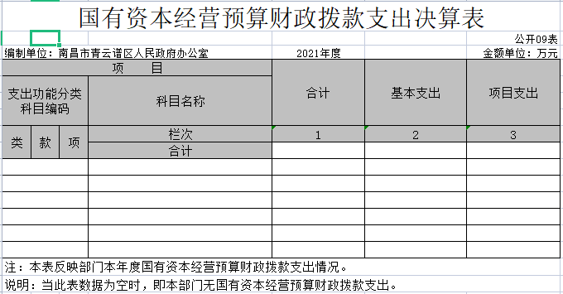

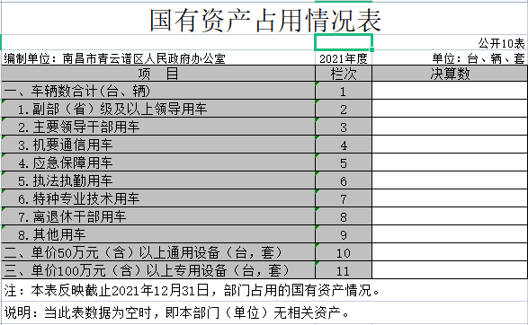

第三部分 2021年度单位决算情况说明

一、收入决算情况说明
本部门2021年度收入总计1251.39万元，其中年初结转和结余0.01万元，较2020年减少302.34万元，下降100%;本年收入合计1251.39万元，较2020年减少307.5万元，下降32.7%，主要原因是：尽量使用现有资金。
本年收入的具体构成为：财政拨款收入1251.39万元，占100%;事业收入0万元，占0%;经营收入0万元，占0%;其他收入0万元，占0%。
二、支出决算情况说明
本部门2021年度支出总计1251.39万元，其中本年支出合计1251.39万元，较2020年减少307.5万元，下降32.7%，主要原因是加强了资金预算执行管理；年末结转和结余0.01万元，下降100%，主要原因是：加强了资金预算执行管理，尽量使用现有资金。
本年支出的具体构成为：基本支出1009.15万元，占80.6%； 项目支出228.82万元，占19.4%：经营支出0万元，占0%；其他支出（对附属单位补助支出、上缴上级支出）0万元，占0%。
三、财政拨款支出决算情况说明
本部门2021年度财政拨款本年支出年初预算数为1283.92万元，决算数为1251.39万元，完成年初预算的97.5%。其中：
（一）一般公共服务支出年初预算数为1257.06万元，决算数为1238.77万元，完成年初预算的98.5%，主要原因是：减少了部分工作。
（二）公共安全支出年初预算数为0万元，决算数为0万元，完成年初预算的0%，主要原因是：没有开展此项工作。
四、一般公共预算财政拨款基本支出决算情况说明
本部门2021年度一般公共预算财政拨款基本支出1432.32万元，其中：
（一）工资福利支出829.12万元，较 2020年增加了21.31万元，增长了2%，主要原因是：与往年相比人员结构发生变化，在工资、奖金、福利都有所增加。
（二）商品和服务支出199.75万元，较2020年减少300.95万元，下降96.9%，主要原因是：在保证工作完成的前提下，尽量压缩支出。
（三）对个人和家庭补助支出6.69万元，较2020年减少11.02万元，下降65%，主要原因是：压缩支出。
（四）资本性支出198.39万元，较2020年减少39.37万元，主要原因是：购置办公设备。
五、一般公共预算财政拨款“三公”经费支出决算情况说明
本单位2021年度一般公共预算财政拨款“三公”经费支出年初预算数为 89 万元，决算数为 0.46 万元，完成预算的 0.51 %，决算数较2020年减少6.8万元，下降 93.71 %，其中：
（一）因公出国（境）支出年初预算数为60万元，决算数为 0万元，完成预算的0 %，决算数较2020年减少7.05万元，下降100 %，主要原因是疫情原因，未因公出国。全年安排因公出国（境）团组 0个，累计0 人次。
（二）公务接待费支出年初预算数为 29万元，决算数为 0.46万元，完成预算的1.57%，决算数较2020年增加0.25万元，增长124.96%，主要原因是必要经费支出。全年国内公务接待 1批，累计接待38 人次，其中外事接待 0 批，累计接待 0 人次。
（三）公务用车购置及运行维护费支出 0 万元，其中公务用车购置年初预算数为 0 万元，决算数为 0 万元，完成预算的 %，决算数较2020年增加（减少） 0 万元，增长（下降） 0 %，主要原因是未安排支出。全年购置公务用车 0 辆。决算数较年初预算数增加（减少）的主要原因是：未安排支出；公务用车运行维护费支出年初预算数为 0 万元，决算数为 0 万元，完成预算的0 %，决算数较2020年增加（减少）0 万元，增长（下降）0 %，主要原因是未安排支出，年末公务用车保有 0 辆。决算数较年初预算数增加（减少）的主要原因是：0。
六、机关运行经费支出情况说明
本单位2021年度机关运行经费支出851.11万元（与单位决算中行政单位和参照公务员法管理事业单位一般公共预算财政拨款基本支出中公用经费之和一致），较年初预算数增加220.01 万元，增长300 %，主要原因是：随着在工作内容、人员都有所增加，日常办公、宣传、培训等内容的开销都有所增加。
七、政府采购支出情况说明
本单位2021年度政府采购支出总额117.82万元，其中：政府采购货物支出 46.54万元、政府采购工程支出 0 万元、政府采购服务支出71.28万元。授予中小企业合同金额 117.82万元，占政府采购支出总额的100 %，其中：授予小微企业合同金额 117.82万元，占政府采购支出总额的100%；货物采购授予中小企业合同金额占货物支出金额的40 %，工程采购授予中小企业合同金额占工程支出金额的 0 %，服务采购授予中小企业合同金额占服务支出金额的 60%。（单位公开的政府采购金额的计算口径为：本单位纳入2021年单位预算范围的各项政府采购支出金额之和。）
八、国有资产占用情况说明。
截止2021年12月31日，本单位国有资产占用情况见公开10表《国有资产占用情况表》。其中车辆中的其他用车主要是无。
九、预算绩效情况说明
（一）绩效管理工作开展情况
根据预算绩效管理要求，我部门组织对2021年度一般公共预算项目支出所有二级项目3个全面开展绩效自评，共涉及资金177.25万元。
组织对“全区基础应用网络费用”、“全区信息化工作经费”、“因公出国（境）费用”等3个项目开展了部门评价，涉及一般公共预算支出117.25万元，政府性基金预算支出0万元。除因公出国项目的是为了保障全区公务出国需求而设立的专项经费，近两年由于疫情原因，无法开展相关活动，导致该资金无法使用外。另外两个项目从项目决策、项目管理、项目完成和项目效果来看，都较好地达到了预期的效果。绩效评价结果可以作为我单位以后年度专项工作经费的重要依据，亦可作为我单位内部管理参考使用。
（二）部门决算中项目绩效自评结果（应当将2021年度市级部门决算项目绩效自评综述和《项目支出绩效自评表》进行公开）。
我部门今年在区级部门决算中反映“全区基础应用网
络费用”、“全区信息化工作经费”等项目绩效自评结果。
项目绩效自评总体综述：
1、通过此次绩效评价，促使本单位从整体上提升预算绩效管理工作水平，强化支出责任，规范资金管理行为，提高财政资金使用效益，更好地保障单位资金支出。
（1）成立评价小组。为顺利推进2021年绩效目标自评，成立了绩效评价小组。
（2）核实数据。对2021年度支出数据的准确性、真实性进行核实，将支出情况进行比较分析。
（3）查阅资料。查阅预算安排、预算追加、资金管理、经费支出、资产管理等相关文件资料和财务凭证。
（4）根据评价材料结合各项评价指标进行评分。
（5）形成绩效评价自评报告。
（三）部门评价项目绩效评价结果
每个区级部门至少将1个部门评价报告向社会公开，报告框架可参考《项目支出绩效评价办法》（财预〔2020〕10号）中《项目支出绩效评价报告（参考提纲）》。
项目支出绩效自评表
（2021年度）
项目名称 |  | 全区基础应用项目经费
主管部门 |  | 青云谱区政府办 |  |  |  |  | 实施单位 |  | 青云谱区信息中心
项目资金  （万元） |  |  |  | 年初预算数 | 全年预算数 |  | 全年执行数 |  | 分值 |  | 执行率 |  | 得分
 |  | 年度资金总额 |  | 46.53 | 46.53 |  | 46.53 |  | 10 |  | 100% |  | 10
 |  | 其中：当年财政拨款 |  | 46.53 | 46.53 |  | 46.53 |  | — |  |  |  | —
 |  | 上年结转资金 |  |  |  |  |  |  | — |  |  |  | —
 |  | 其他资金 |  |  |  |  |  |  | — |  |  |  | —
年度总体目标 | 预期目标 |  |  |  |  |  | 实际完成情况
年度总体目标 | 依托“赣服通”APP青云谱分厅拓展政务服务阵地，通过召开培训会、开展调研的形式梳理全区政务信息资源。 |  |  |  |  |  | 实现127项行政审批事项全接入，17项高频事项“一网通办”；“赣政通”青云谱分厅在全市实现办公系统接入率100%，账号激活率100%。共梳理业务事项512条，其中可共享事项441项，并依托南昌市政务数据共享平台，挂接数据资源。
绩  效  指  标 | 一级  指标 | 二级指标 | 三级指标 |  |  | 年度  指标值 | 实际  完成值 | 分值 |  | 得分 |  | 偏差原因分析及改进措施
绩  效  指  标 | 产出  指标  (50分） | 数量指标  （20分） | “一网通办”事项 |  |  | ≥15项 | 17项 | 20 |  | 20
绩  效  指  标 | 产出  指标  (50分） | 质量指标  （15分） | 拓展行政审批事项应用服务 |  |  | 100% | 100% | 15 |  | 12 |  | 提升网络应用服务
绩  效  指  标 | 产出  指标  (50分） | 时效指标  （5分） | 2021年项目及时完成性 |  |  | 及时完成 | 及时完成 | 5 |  | 5
绩  效  指  标 | 产出  指标  (50分） | 成本指标  （10分） | 成本控制在预算内 |  |  | 100% | 100% | 10 |  | 10
绩  效  指  标 | 效益  指标  (30分） | 经济效益  指标 | 建设法治政府和服务型政府 |  |  | 100% | 100% | 7 |  | 7
绩  效  指  标 | 效益  指标  (30分） | 社会效益  指标 | 推动更多高频事项实现掌上办理 |  |  | 100% | 100% | 7 |  | 7
绩  效  指  标 | 效益  指标  (30分） | 生态效益  指标 | 节约材料，降低群众办事时间 |  |  | 100% | 100% | 7 |  | 7
绩  效  指  标 | 效益  指标  (30分） | 可持续影响指标 | 系统功能完全可以按照管理者和申报者的需求，进行扩展完善，满足用户的最大体验 |  |  | 100% | 100% | 9 |  | 7 |  | 系统功能完善属于长期性工作，加强系统应用
绩  效  指  标 | 满意度  指标  (10分） | 服务对象满意度指标（10分） | 全区服务对象满意度 |  |  | 95% | 92% | 10 |  | 8 |  | 加强服务意识
总分 |  |  |  |  |  |  |  | 100 |  | 93

项目支出绩效自评表
（2021年度）
项目名称 |  | 因公出国（境）费
主管部门 |  | 青云谱区人民政府办公室 |  |  |  |  | 实施单位 |  | 青云谱区政府办
项目资金  （万元） |  |  |  | 年初预算数 | 全年预算数 |  | 全年执行数 |  | 分值 |  | 执行率 |  | 得分
 |  | 年度资金总额 |  | 60.00 | 60.00 |  | 0.00
 |  | 其中：当年财政拨款 |  | 60.00 | 60.00 |  | 0.00 |  | — |  |  |  | —
 |  | 上年结转资金 |  |  |  |  |  |  | — |  |  |  | —
 |  | 其他资金 |  |  |  |  |  |  | — |  |  |  | —
年度总体目标 | 预期目标 |  |  |  |  |  | 实际完成情况
年度总体目标 | 保障全区因工作需要所需开展的因公出国、出境费用。 |  |  |  |  |  | 因疫情原因，无法开展此项工作。
绩  效  指  标 | 一级  指标 | 二级指标 | 三级指标 |  |  | 年度  指标值 | 实际  完成值 | 分值 |  | 得分 |  | 偏差原因分析及改进措施
总分

全区基础应用项目经费项目支出绩效评价报告
一、基本情况

（一）项目概况

1.项目背景

2021年，青云谱区大数据中心在区委、区政府的正确领导下，在省、市主管部门的关心指导下，紧紧围绕区委、区政府中心工作，在政府网站及政务新媒体建设、政务网络、数字经济、赣服通赣政通应用、数据共享等重点领域开展工作。

2.主要内容及实施情况

主要内容：依托“赣服通”APP青云谱分厅拓展政务服务阵地，通过召开培训会、开展调研的形式梳理全区政务信息资源。

实施情况：根据《江西省人民政府办公厅关于印发<江西省政府网站集约化试点工作方案>的通知》（赣府厅函〔2019〕27号）、《南昌市人民政府办公厅关于印发<南昌市政府网站集约化平台县区建设工作方案>的通知》（洪府厅字〔2019〕374号）等文件的要求，加快全区政府网站集约化建设，推进政府网站互联互通融合发展，按规定程序对项目资金进行拨付使用，并且不定期对专项经费使用情况进行复查。

3.资金投入和使用情况

2021年度青云谱区大数据中心全区基础应用项目经费年初预算为46.53万元，实际收到46.53万元，全年执行数46.53万元（在预算内按实际支出计入，超出预算的按预算数计入），预算资金执行率100%。

截至2021年12月，依托“赣服通”APP青云谱分厅拓展政务服务阵地，实现127项行政审批事项全接入，17项高频事项“一网通办”；“赣政通”青云谱分厅在全市实现办公系统接入率100%，账号激活率100%，用户数1210人。

（二）项目绩效目标

1.总体目标

按照全省统一部署和统一标准规范，建设“赣服通”3.0政务服务平台南昌分厅（以下简称“南昌分厅”），并与市电子政务共享数据统一交换平台对接，实现“赣服通”3.0省平台相关事项的本地下沉。依托全省一体化在线政务服务平台，以公共服务事项和行政审批事项为重点，通过进一步优化流程、精简材料，推动更多事项网上材料预审、材料核验甚至全程网办，并同步部署至南昌分厅，实现掌上办理。

2.阶段性目标

在赣服通3.0县级分厅上线办理事项，其中包括无证办理事项；落实信息化项目机制评审机制及数据安全制度；在南昌市政务共享数据统一交换平台完成目录资源挂接任务，完成挂接资源项目及目录，挂接一窗服务接口完成资源实时更新；提供数据共享应用“数字城管”，推动数据共享在政务领域应用。
二、绩效评价工作开展情况

（一）绩效评价目的、对象和范围

2021年全区基础应用项目经费资金绩效评价目的是为进一步加强财政支出管理，强化支出责任，建立科学、合理的全区基础应用项目经费资金绩效评价管理体系，促进公共财政阳光化，提高财政资金使用效益。

（二）绩效评价原则、评价指标体系、评价方法、评价标准

绩效评价原则:科学规范原则，公正公开原则，分级分类原则，绩效相关原则。

绩效评价指标体系：根据财政部《预算绩效评价共性指标体系框架》等文件精神及本项目的具体特点，设置了合理可行的评价体系，包括投入指标、过程指标、产出数量与质量指标、社会效益与可持续影响指标等。

评价方法：本项目绩效评价主要采用数据对比，同时辅以抽样调查、座谈研讨、专家评估等方式。

评价标准：绩效评价标准包括计划标准、行业标准、历史标准等，用于对绩效指标完成情况进行比较。

1.计划标准。指以预先制定的目标、计划、预算、定额等作为评价标准。

2.行业标准。指参照国家公布的行业指标数据制定的评价标准。

3.历史标准。指参照历史数据制定的评价标准，为体现绩效改进的原则，在可实现的条件下应当确定相对较高的评价标准。

4.财政部门和预算部门确认或认可的其他标准。
（三）绩效评价工作过程
2021年全区基础应用项目经费资金绩效评价工作是推进预算绩效管理的重要组成部分，单位对此高度重视，制定了相关工作实施方案。按照方案的要求，实事求是的开展各项评价工作，4月20日前制定全区基础应用项目经费绩效总体评价指标体系，4月30日前基本完成数据填报、收集和汇总工作。根据前期开展的基础工作，通过询问查证、问卷调查等方式，对项目绩效进行了自评价。
三、综合评价情况及评价结论
绩效评价情况：经过严格细致的自评工作，该项目的自评分为93分。绩效评级为“优”。
2021年全区基础应用项目经费加强领导、精心安排、精心组织实施，圆满完成了项目设定的年度目标任务，在财务管理预算执行方面较为完备，综合评价为“优”。
评价结论：通过本次绩效评价工作，补充和完善本单位绩效评价机制，做好评价结果公开工作，进一步规范项目的管理和监督、资金的分配和使用，以便对今后其他项目以绩效评价的方式衡量项目的产出结果和效益目标，促进项目管理科学化。
四、绩效评价指标分析

（一）项目决策情况

大力宣传“我为群众办实事”工作，设立“我为群众办实事江西网上云平台”、“青云谱区我为群众办实事网络意见平台”专栏，部门自主发布“我为群众办实事”的相关信息55篇，充分反映了基层的经验做法和实际成效，生动展示了群众的热切期盼和积极反响，营造了良好氛围。

（二）项目过程情况

落实数字经济工作每月都调度，截至2021年11月份，全区数字经济企业营业收入1.33亿元，同比增速28.6%，全年新增规上企业1家。围绕江南云港产业园项目,打造数字经济企业载体，引导上下游总部型企业入驻，打造以数字经济、大数据、物流、金融为一体的总部产业园。制定扶持数字经济发展的扶持政策。

（三）项目产出情况

1.产出数量指标

主要考查2021年全区基础应用项目经费年度目标完成情况

产出数量达到要求，产出数量指标为：依托“赣服通”APP青云谱分厅拓展政务服务阵地，实现127项行政审批事项全接入，17项高频事项“一网通办”。

2.产出质量指标

产出质量达到要求，产出质量指标为：拓展行政审批事项应用服务实际完成值100%,做好政府网站及政务新媒体内容保障，通过政府网站发布信息共4280条，处理咨询投诉86条，处理率100%。

3.产出时效指标

产出时效指标达到要求，产出时效指标为：2021年项目及时完成性，实际完成值为及时完成。

4.产出成本指标

产出成本指标达到要求，产出成本指标为：成本控制在预算内，实际完成值为100%，指标完成情况较好。

（四）项目效益情况

1.经济效益指标

经济效益指标完成较好，经济效益指标为: 建设法治政府和服务型政府,切实转变政府职能，深化行政体制改革，创新行政管理方式，增强政府公信力和执行力，建设法治政府和服务型政府。

2.社会效益指标

社会效益指标完成较好，社会效益指标为：推动更多高频事项实现掌上办理，做好“赣政通”青云谱分厅建设与维护工作。为进一步强化各部门之间的协调配合和有机衔接、实现政务“移动办、掌上办”有效提升全市政务办公效率和协同能力，省市统一构建移动办公、即时通信、消息提醒和业务协同等为一体的移动政务办公统一对接平台----赣政通平台，前期我们已根据各街办、镇、集聚区、区直各部门提供的组织架构搭建了“赣政通”青云谱分厅统一用户中心并结合我区实际需求，做好了分厅版面设计、开发和内容组织。

3.生态效益指标

生态效益指标完成较好，生态效益指标：节约材料，降低群众办事时间，创新优化审批服务模式，进一步完善、利用好各种现代化信息手段，推进网上审批和自助终端服务，节约群众办事时间和成本，提高办事效率，使行政审批进一步提质提速，加强相关法律法规政策和业务知识的学习，以一流业务水平和优良的服务态度，让办事群众享受到满意舒心的政务服务。

4.可持续影响指标

可持续性影响指标完成较好，可持续性影响指标：系统功能完全可以按照管理者和申报者的需求，进行扩展完善，满足用户的最大体验，为满足全国政府网站普查新要求，我中心积极改进工作方法，不断加大信息的巡查力度，安排专人坚持每日读网、查找错误，每月催报信息200余次，对更新不及时的单位下发催报单和督办单保证网站的更新率；另一方面，积极对接第三方监测服务公司，利用专业公司的技术手段，对政府门户网站和微信公众号进行安全监测，根据第三方服务公司提供的监测报告，及时更正错误。

5.满意度指标

满意度指标完成较好，满意度指标为：全区服务对象满意度，通过座谈、发放征求意见表等多种形式，向服务对象开展满意度调查，经统计，满意度达92%，整体完成效果较好。
五、主要经验及做法、存在的问题及原因分析

(一)主要经验及做法
1、建设好政务网站及政务新媒体。根据省、市要求，继续做好政府网站及政务新媒体建设，做好信息保障工作。
2、维护好政务网络。根据全区政务网络使用情况和使用需求，继续做好政务网络安全保障工作，根据实际情况更换升级软硬件。继续做好电视电话会议的保障工作，做好网络故障的排查及维修工作。

(二)存在的问题及原因分析
一是政务服务网从建设到升级一直处于试运行状态，网站各项功能处在不断完善过程中，影响了网站运行和管理。二是安全工作的水平有待提高。我区政务服务网安全的管护还处于初级水平，需要不断提高安全工作的现代化水平，该项目现已由省政府全面接管，我们将密切关注省市关于政务服务的动态，全力配合省市政务服务网升级改造工作。
六、有关建议
改进措施：加强政务外网机房环境的监控工作，保护机房网络设备，保障政务外网安全稳定运行，我中心将已使用近10年的机房环控设备进行了更换，采用了部分利旧的形式完成了新环控设备的采购工作。
七、其他需要说明的问题
无

项目支出绩效评分表
一级  指标 | 二级指标 | 三级指标 | 分值权重 | 评分标准 | 评价  得分
决策  （8分） | 项目立项 | 立项依据  充分性 | 1 | ①项目活动专项经费申报有依据，有政府抄告单（或财政答复意见）；②申请经费报告有领导批示；③项目活动开展有领导班子集体研究。 | 1
决策  （8分） | 项目立项 | 立项程序  规范性 | 1 | ①项目是否按照规定的程序申请立项；②所提交的文件、材料是否符合相关要求；③事前是否已经过必要的可行性研究、专家论证、风险评估、集体决策等。一项不符合扣一分，严重的此项完全不得分。 | 1
决策  （8分） | 绩效目标 | 绩效目标  合理性 | 2 | ①是否与项目年度任务数或计划数相对应；②是否与预算确定的项目投资额或资金量相匹配。一项不符合扣一分，严重的此项完全不得分。 | 1
决策  （8分） | 绩效目标 | 绩效指标  明确性 | 2 | ①是否将项目绩效目标细化分解为具体的绩效指标；②是否通过清晰、可衡量的指标值予以体现一项不符合扣一分，严重的此项完全不得分。 | 2
决策  （8分） | 资金投入 | 预算编制  科学性 | 1 | ①预算编制符合“量力为出，收支平衡”原则，②科学测算各项收入、支出明确列示相关测算方法和依据。 | 1
决策  （8分） | 资金投入 | 资金分配  合理性 | 1 | ①是否符合国家财经法规和财务管理制度以及有关专项资金管理办法的规定；②资金的拨付是否有完整的审批程序和手续；③项目的重大开支是否经过评估认证。一项不符合扣一分，严重的此项完全不得分。 | 1
过程  （12分） | 资金管理 | 资金到位率 | 2 | ①资金到位率=（实际到位资金/计划投入资金）×100%。资金到位率大于90%的得满分，每少5个百分点扣1分，扣完为止。  实际到位资金：一定时期（本年度或项目期）内实际落实到项目实施单位的资金总额。  计划投入资金：一定时期（本年度或项目期）内计划投入到项目实施单位的资金总额。 | 1
过程  （12分） | 资金管理 | 预算执行率 | 2 | （实际下拨资金/应下拨资金）X100%。每降低10%扣1分，低于60%不得分。 | 2
过程  （12分） | 资金管理 | 资金使用  合规性 | 4 | ①是否符合项目预算批复或合同规定的用途；②是否存在截留、挤占、挪用等情况。一项不符合扣一分，严重的此项完全不得分。 | 3.5
过程  （12分） | 组织实施 | 管理制度  健全性 | 2 | 制定专项资金管理办法的规定。 | 1.5
过程  （12分） | 组织实施 | 制度执行  有效性 | 2 | ①是否遵守相关法律法规和业务管理规定；②项目合同书、验收报告、技术鉴定等资料是否齐全并及时归档；③项目实施的人员条件、场地设备、信息支撑等是否落实到位。一项不符合扣一分，严重的此项完全不得分。 | 2
产出  （40分） | 产出数量 | 产出数量是否达到绩效目标 | 10 | 根据本地服务事项是否达到指标值计算得分，每少一项扣1分。 | 10
产出  （40分） | 产出质量 | 产出质量是否达到绩效目标 | 10 | 根据拓展电子证照应用服务是否达到比例计算得分。 | 8
产出  （40分） | 产出时效 | 产出时效是否达到绩效目标 | 10 | 根据2020年项目及时完成性是否达到指标值计算得分。 | 10
产出  （40分） | 产出成本 | 产出成本是否按绩效目标控制 | 10 | 根据成本控制在预算内是否达到指标值计算得分。 | 10
效益  （30分） | 经济效益 | 项目实施是否产生社会经济效益 | 5 | 根据建设法治政府和服务型政府是否达到经济效益计算得分。 | 5
效益  （30分） | 社会效益 | 项目实施是否产生社会综合效益 | 10 | 根据推动更多高频事项实现掌上办理是否达到社会效益计算得分。 | 10
效益  （30分） | 生态效益 | 项目实施是否产生生态效益 | 10 | 根据节约材料，降低群众办事时间是否达到生态效益计算得分。 | 10
效益  （30分） | 可持续效益 | 项目实施是否带来可持续影响 | 5 | 根据系统功能完全可以按照管理者和申报者的需求，进行扩展完善，满足用户的最大体验是否达到可持续效益计算得分。 | 4
满意度  （10分） | 社会公众或服务对象满意度 | 项目预期服务对象对项目实施的满意程度 | 10 | 根据全区服务对象满意度比值计算得分。 | 9
总分（100） |  |  |  |  | 93
注：请参照《项目支出绩效评价指标体系框架》完善相关指标

第四部分 名词解释

“三公”经费支出：指用一般公共预算财政拨款安排的因公出国（境）费、公务用车购置及运行维护费和公务接待费。其中，因公出国（境）费反映单位公务出国（境）的国际旅费、国外城市间交通费、住宿费、伙食费、培训费、公杂费等支出；公务用车购置及运行维护费反映单位公务用车车辆购置支出（含车辆购置税、牌照费），按规定保留的公务用车燃料费、维修费、过桥过路费、保险费、安全奖励费用等支出；公务接待费反映单位按规定开支的各类公务接待（含外宾接待）支出。
机关运行经费支出：指用一般公共预算财政拨款安排的为保障行政单位（包括参照公务员法管理的事业单位）运行用于购买货物和服务的各项资金，包括办公费、印刷费、邮电费、差旅费、会议费、福利费、日常维修费、专用材料及一般设备购置费、办公用房水电费、办公用房取暖费、办公用房物业管理费、公务用车运行维护费以及其他费用。

